حصاد القدس 2024
حمل عام 2024 عددا كبيراً من الأحداث والانتهاكات على مدينة القدس وأهلها، ربما تستمر تداعياتها لسنوات قادمة، ورصد مركز معلومات وادي حلوة-القدس أبرز تلك الأحداث، في عام الحرب فيه مستمرة على قطاع غزة، دمرت فيها جميع المدن والبنى التحتية واستشهد وأصيب فيها ما يزيد عن 150 ألف مواطن.
حرب أخرى في القدس تجري أحداثها بوتيرة متسارعة، على المسجد الأقصى والبلدة القديمة وأحياء وبلدات المدينة بالاقتحامات والاستيطان والمصادرة والهدم، كما تستمر حرب خفية ضد أهلها بالقتل والاعتقال والإبعاد وفرض الغرامات والقمع، بلا تمييز بين شيخ كبير أو طفل أو امرأة، ولا مسؤول أو مواطن عادي.
في تقريره السنوي الذي يصدره مركز معلومات وادي حلوة-القدس، يتطرق الى الانتهاكات من حيث أهميتها وتسلسلها الزمني، والتي كانت كالتالي:
شهداء القدس
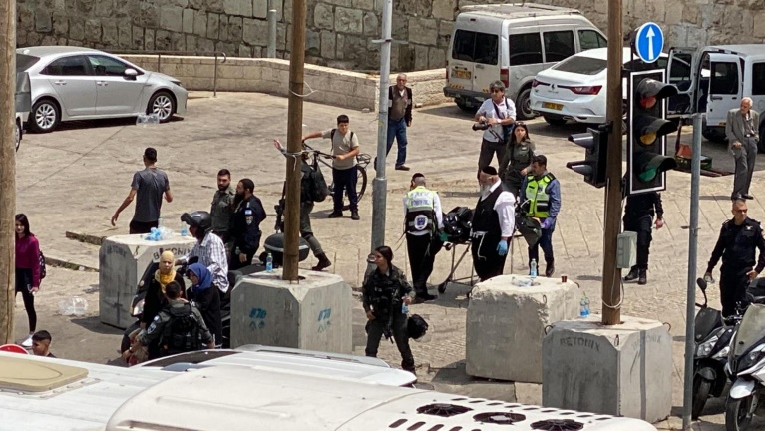
مقدسيون ارتقوا على أرض مدينة القدس وفي الداخل الفلسطيني، كما ارتقى شبان من الضفة الغربية والداخل وشابا تركيا داخل المدينة، برصاص جنود الاحتلال أو حراس المستوطنين، بذرائع أبرزها محاولات الطعن أو الدهس أو في مواجهات واقتحامات متفرقة، وللعام الثاني ارتقى شهداء مقدسيون تم إبعادهم الى قطاع غزة في غارات في الحرب الإسرائيلية على القطاع، حيث رصد مركز المعلومات تسلسل ارتقاء الشهداء كالتالي:
- 22/1/2024 ارتقت الطفلة جنان أبو سنينة - ابنة الأسير المحرر المبعد شعيب أبو سنينة- بغارة اسرائيلية على قطاع غزة، وكان قد اعتقل عام 1998 من بلدة سلوان، وحكم بالسجن المؤبد، وأفرج عنه في صفقة "وفاء الأحرار/ صفقة شاليط" عام 2011.
- 5/2/2024ارتقى الطفل وديع شادي عليان 13 عاماً، من قرية جبل المكبر، عند مدخل بلدة العيزرية شرق مدينة القدس، بحجة" محاولته تنفيذ عملية طعن بعد توقيفه لتفتيشه".
- 12/2/2024 ارتقى الفتى محمد طارق أبو سنينة 15 عاماً، من قرية العيزرية، برصاص الاحتلال في شارع الواد بالبلدة القديمة من القدس، بحجة محاولته "تنفيذ عملية طعن".
- 16/2/2024 ارتقى الشهيد فادي أحمد جمجوم، من مخيم شعفاط، بعد تنفيذه عملية إطلاق نار في منطقة "كريات ملاخي" بالقرب من عسقلان، أدت الى مقتل إسرائيليين اثنين وإصابة عدد آخر بجروح مختلفة.
- 12/3/2024 ارتقى الطفل رامي حمدان الحلحولي 12 عاماَ، بعد استهدفه من قبل قناص من داخل "برج مراقبة" على الجدار الفاصل في مخيم شعفاط.
- 30/3/2024 أعلنت سلطات الاحتلال عن اغتيال الأسير المقدسي المحرر -المبعد الى قطاع غزة، زكريا لطفي نجيب 67 عاما في قطاع غزة،، وكان نجيب قد قضى 22 عاماً في سجون الاحتلال، وحكم عليه بالسجن لمدة 25 عاما، حيث تحرر في صفقة "شاليط عام 2011" وابعد إلى قطاع غزة.
- 30/4/2024 ارتقى الشاب التركي حسن ساكلانا 34 عاما، بعد تنفيذه عملية طعن" لأحد أفراد حرس الحدود في باب الساهرة بالقدس القديمة.
- 16/5/2024 ارتقى الفتى نور نزار شهابي 17 عاماً من حي الصوانة بالقدس، برصاص الاحتلال في باب الساهرة بالقدس، بحجة محاولته تنفيذ عملية طعن.
- 14/7/2024 ارتقى الشاب محمد غالب شهاب، من حي كفر عقب ، بحجة "تنفيذه عملية دهس" في مدينة الرملة.
- 14/8/2004 ارتقى الفتى شادي وسام شيحة 16عاماً، من بلدة عناتا خلال مواجهات في البلدة.
- 26/8/2024 ارتقى الشاب خليل سالم زيادة 41 عاماً من قرية بيت صفافا، برصاص المستوطنين خلال اقتحامهم ومهاجمتهم قرية "واد رحال" جنوب بيت لحم.
- 15/9/2024 ارتقى الشاب زايد أبو صبيح 33 عاماً من "عرعرة النقب"، بعد تنفيذه عملية طعن في منطقة باب العامود.
- 18/9/2004 الفتى هاني مجدي الكري 16 عاماً، من مخيم شعفاط، خلال اقتحام المخيم.
- 7/10/2024 ارتقى الطفل حاتم سامي غيث 13 عاماً، من بلدة سلوان، خلال اقتحام القوات مخيم قلنديا شمال مدينة القدس.
- 27/10/2024 ارتقى الشاب سامي يحيى العامود 40 عاماً، من مخيم شعفاط، في الطريق الواصل بين "عناتا وحزما" شمال شرق مدينة القدس، بحجة "تنفيذه عملية دهس للجنود".
- 3/12/2024 ارتقى الفتى عمر شويكي 15 عاماً، من بلدة سلوان، برصاص حراس المستوطنين، في البلدة.
احتجاز جثامين الشهداء
تواصل سلطات الاحتلال احتجاز جثامين الشهداء في الثلاجات أو مقابر الأرقام، وهي سياسة تتبعها سلطات الاحتلال منذ سنوات، وازدادت خلال الأعوام الأخيرة بشكل ملحوظ للشهداء الذين يقومون بتنفيذ عمليات، ومنذ الحرب على قطاع غزة احتجزت جثامين لشهداء ارتقوا خلال مواجهات، حيث كان وما يزال مركز معلومات وادي حلوة يوثق أسماء الشهداء المحتجزين وتاريخ احتجازهم، وعام 2024 الماضي احتجزت سلطات الاحتلال جثامين 7 شهداء مقدسيين، والمحتجزة جثامينهم من القدس هم:
1. جثمان الشهيد مصباح أبو صبيح منذ تشرين أول/أكتوبر 2016.
2. جثمان الشهيد فادي القنبر منذ كانون ثاني/يناير 2017.
3. جثمان شهيد الحركة الأسيرة عزيز عويسات منذ أيار/مايو 2018.
4. جثمان الشهيد شاهر أبو خديجة منذ أيار/مايو 2021.
5. جثمان الشهيد زهدي الطويل منذ أيار/مايو 2021.
6. جثمان الشهيد فادي أبو شخيدم منذ تشرين الثاني/نوفمبر 2021
7. جثمان الشهيد كريم جمال القواسمي منذ آذار/مارس 2022.
8. جثمان الشهيد عدي التميمي منذ تشرين الأول/أكتوبر 2022.
9. جثمان الشهيد عامر حلبية منذ تشرين الثاني/نوفمبر 2022.
10. جثمان الشهيد خيري علقم منذ كانون الثاني/يناير 2023.
11. جثمان الشهيد حسين قراقع منذ شباط/فبراير 2023.
12. جثمان الشهيد اسحق العجلوني منذ حزيران/يونيو 2023.
13. جثمان الشهيد خالد الزعانين منذ آب/أغسطس 2023.
14. جثمان الشهيد علي العباسي منذ تشرين الأول/أكتوبر 2023.
15. جثمان الشهيد عبد الرحمن فرج منذ تشرين الأول/أكتوبر 2023.
16. جثمان الشهيد خالد المحتسب منذ تشرين الأول/أكتوبر 2023.
17. جثمان الشهيد آدم أبو الهوى منذ تشرين الأول/أكتوبر 2023.
18. جثمان الشهيد محمد عمر الفروخ منذ تشرين الثاني/نوفمبر 2023.
19. جثمان الشهيد مراد نمر منذ تشرين الثاني/نوفمبر 2023.
20. جثمان الشهيد إبراهيم نمر منذ تشرين الثاني/نوفمبر 2023.
21. جثمان الشهيد أحمد عليان منذ كانون الأول/ديسمبر 2023.
22. جثمان الشهيد وديع عليان منذ شباط/فبراير 2024.
23. جثمان الشهيد فادي جمجوم منذ شباط/فبراير 2024.
24. جثمان الشهيد نور شهابي منذ أيار/مايو 2024.
25. جثمان الشهيد محمد شهاب منذ تموز/يوليو 2024.
26. جثمان الشهيد شادي شيحة منذ آب/أغسطس 2024.
27. جثمان الشهيد سامي العامود منذ تشرين الأول/أكتوبر 2024.
28. جثمان الشهيد الفتى عمر شويكي منذ كانون الأول/أكتوبر 2024.
المسجد الأقصى.. تصريحات رسمية خطيرة ترجمت بالميدان!
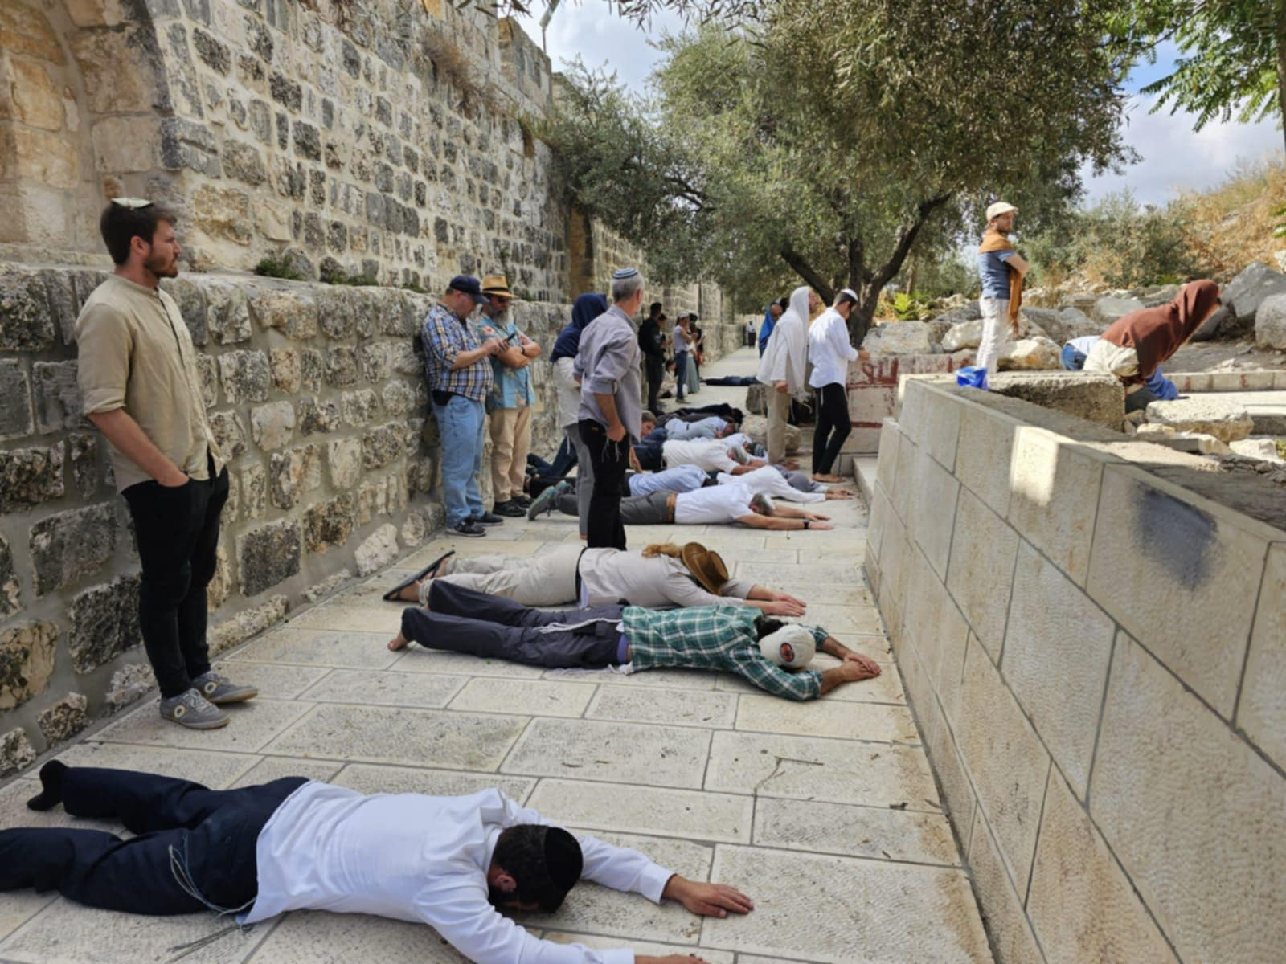
كان عام 2024 عاماً صعبا على المسجد الأقصى؛ بمحاولات فرض السيطرة على المسجد والبدء بتنفيذ مخططات جرى الحديث عنها لسنوات طويلة في أروقة الكنيست أو في اجتماعات حكومية وحزبية، حيث اعلن وزير إسرائيلي نيته بناء كنيس في الأقصى وأكد على حق اليهود بالصلاة فيه، وسرعان ما ترجمت أقواله الى أفعال وتصرفات يومية من المستوطنين في المسجد، باتخاذ المنطقة الشرقية منه المكان الرئيسي للصلاة والجلوس باعتبارها البوابة الرئيسية للهيكل المزعوم، إضافة الى ذلك عقدت الجلسات والمؤتمرات الخاصة بالمسجد لبحث سبل تهويده وفرض السيطرة عليه.
أما "الاقتحامات اليومية" للأقصى والتي يرصدها مركز معلومات وادي حلوة بشكل يومي، والتي تتم بإشراف وحراسة قوات الاحتلال عبر باب المغاربة الذي تسيطر سلطات الاحتلال على مفاتيحه منذ احتلال القدس، تتم في فترتين "صباحية وبعد الظهر"، وتنفذ الاقتحامات باستثناء أيام الجمعة والسبت والأعياد والمناسبات الدينية، وتسير مجموعات المقتحمين باتجاه ساحة المسجد القبلي الى المنطقة الشرقية للأقصى، ومنها تكمل الجماعات سيرها باتجاه أبواب الأقصى "السور الشمالي" مرورا بأبواب الأسباط، حطة، الملك فيصل، ثم غربا باتجاه باب القطانين، ثم الخروج من باب السلسلة.
ورصد اقتحام أكثر من 60 ألف متطرفا من المستوطنين والطلبة اليهود للمسجد الأقصى خلال عام 2024، ومن بين المقتحمين أكثر من 53600 مستوطنا.
واستغل المستوطنون الأعياد اليهودية وبداية كل شهر عبري لاقتحام الأقصى بأعداد كبيرة والصلاة داخله، وخلال أيام وفترات الأعياد تفرض سلطات الاحتلال القيود على دخول المسلمين الى الأقصى، وفي بعض الأوقات منعت دخولهم بشكل كامل حتى انتهاء فترات الاقتحام.
وخلال أيام الأعياد اليهودية وعلى الجهة الخارجية لأبواب الأقصى، نظم المستوطنون المسيرات والصلوات الجماعية والفردية، ورفعوا العلم الإسرائيلي ونفخوا بالبوق وحاولوا تقديم القرابين الحيوانية وصلوا بالقرابين النباتية.
وفي الأعياد، فرضت سلطات الاحتلال حصارها المشدد على البلدة القديمة والمسجد الأقصى، ومنعت الدخول الى الأقصى حتى انتهاء فترتي الاقتحامات.
ورصد مركز المعلومات الانتهاكات والممارسات في المسجد الأقصى، وكانت الأشهر التالية -حسب التسلسل الزمني- تحمل العدد الأكبر لأعداد المقتحمين فيها وخلال الأعياد اليهودية:
- شهر آذار/ مارس اقتحم 3262 متطرفا المسجد الأقصى، من بينهم 330 في عيد "المساخر".
- شهر نيسان/أبريل اقتحم 5670 متطرفا المسجد الأقصى، من بينهم 4345 في عيد "الفصح".
- شهر أيار/مايو اقتحم 4276 متطرفا المسجد الأقصى، حيث كانت أبرز المناسبات في هذا الشهر "عيد الشعلة، ذكرى المحرقة، الاستقلال".
- 2024/5/22 اقتحم وزير الأمن القومي إيتمار بن غفير، برفقة رئيس منظمة إدارة جبل الهيكل، المسجد الأقصى، من بينهم 447 في عيد الفصح الصغير/الثاني".
- شهر حزيران/يونيو اقتحم 5190 متطرفا المسجد الأقصى، من بينهم 1601 في "يوم توحيد القدس" ذكرى احتلال شرقي القدس حسب التقويم العبري، و668 في ذكرى "نزول التوراة".
- 2024/7/18 اقتحم وزير الأمن القومي ايتمار بن غفير المسجد الأقصى.
- شهر آب/أغسطس اقتحم 7702 متطرفا المسجد الأقصى، من بينهم 2958 في ذكرى "خراب الهيكل"، حيث اقتحم وزير الأمن القومي ايتمار بن غفير، ووزير النقب والجليل يتسحاق فاسرولاف المسجد الأقصى في ذلك اليوم، وقد صرح له بأنه ينوي إقامة كنيس يهودي في الأقصى، مؤكدا على حق اليهود الصلاة فيه، وعدم وجود أي قيود للصلاة داخله.
- شهر أيلول/سبتمبر اقتحم 4697 متطرفا المسجد الأقصى.
- شهر تشرين الأول/أكتوبر اقتحم 10130 متطرفا المسجد الأقصى، وبدأ بــ "عيد رأس السنة العبرية، ثم عيد الكيبور "الغفران"، وتلاه أسبوع "عيد العرش"، وانتهى بعيد "فرحة التوراة".
- 2024/10/4 اقتحم مستوطنان "بالملابس الدينية/الشال "الطاليت" المسجد الأقصى، عبر باب القطانين -أحد أبواب الأقصى الواقع بالجهة الغربية منه،" وسارا باتجاه الساحة بين المصلى القبلي والمرواني، الجهة الجنوبية للأقصى، وخلال سيرهما قاما بالصلاة ثم نفخا بالبوق وانبطحا أرضا.
- شهر كانون الأول/ديسمبر اقتحم 5650 مستوطنا الأقصى، من بينهم 1227 في أيام عيد الحانوكاه الأنوار.
- 2024/12/26 اقتحم وزير الأمن الداخل ايتمار بن غفير المسجد الأقصى.
- مركز المعلومات يشير أن الوزير بن غفير اقتحم الأقصى خلال عام 2024 ، 4 مرات.
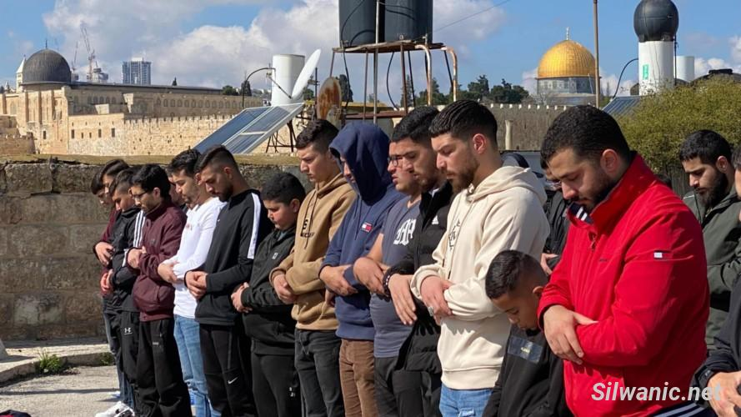
أما أبرز الانتهاكات التي جرت في الأقصى التي رصدها مركز المعلومات خلال عام 2024 الماضي، فكانت حلقات الرقص والغناء والصلوات الجماعية، وترديد النشيد الإٍسرائيلي، وارتداء حاخام "تميمة التفلين" الخاصة بالصلاة داخل الكنس، وارتداء القمصان التي تحمل صورا وعبارات للهيكل، وهدم الأقصى، ورفع العلم الإٍسرائيلي في عدة أيام ومناسبات، والنفخ بالبوق "عدة مرات"، وإدخال القرابين النباتية" في عيد العرش، مباركات الزواج والطهور والبلوغ وإحياء ذكرى لقتلى المستوطنين والجنود، والصلاة من أجل الأسرى الإسرائيليين في القطاع.
وفرضت سلطات الاحتلال قيودها على دخول المصلين الى الأقصى في أول أيام عيد الأضحى، لأداء صلاة العيد، ومنعت الآلاف من الدخول اليه واعتدت على المصلين.
وفي شهر تموز/يوليو فرضت القيود على دخول المصلين الى الأقصى، للمشاركة في تكريم الحجاج.
ومنذ السابع من تشرين الأول/أكتوبر 2023، فرضت سلطات الاحتلال حصارها المشدد على المسجد الأقصى المبارك؛ بمنع الشبان من الدخول اليه، وفرضت التشديدات على دخول كبار السن والنساء اليه، ومع بداية شهر رمضان سمح لأهالي القدس والداخل الفلسطيني بالدخول الي الأقصى.
وفور انتهاء شهر رمضان، عادت القيود مجددا على دخول المصلين الى المسجد الأقصى، خاصة في أيام الجمعة "الفجر والجمعة"، بنصب الحواجز في الطرقات المؤدية الى المسجد الأقصى وأبواب البلدة القديمة، ومنع الدخول اليه بشكل عشوائي.
فيما واصلت سلطات الاحتلال نشر قواتها الخاصة في ساحات الأقصى أيام الجمعة، والتواجد بين المصلين، وهذا الإجراء يجري في كل جمعة منذ السابع من تشرين الأول/أكتوبر 2023.
رمضان والأقصى
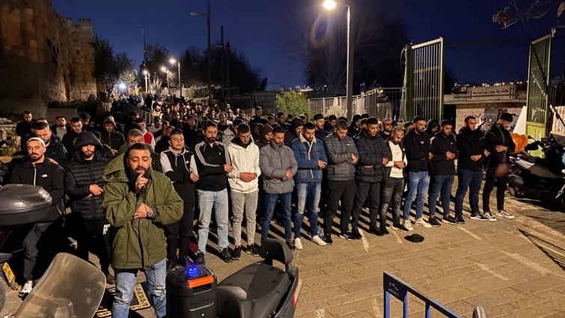
في خضم الحرب الإسرائيلية على قطاع غزة، ومع اقتراب شهر رمضان، كان الاحتقان قد وصل أوجه والاستعداد لهذا الشهر وصل حافة الانفجار، الا أن الأمور كانت هادئة ومر بسلام رغم التضييق على الشبان والحصار المفروض عليه، حيث رصد مركز المعلومات أبرز الاحداث في شهر رمضان كالتالي:
- عقدت جلسات خاصة للمسؤولين في الحكومة الإسرائيلية والشرطة لبحث دخول المصلين الى الأقصى خلال شهر رمضان، قرر "كابينت الحرب" الإسرائيلي سحب الصلاحيات الأمنية من وزير الأمن القومي بن غفير، الذي طالب بفرض القيود المصلين الى الأقصى، وقال الكابينت أن الشرطة ستحدد أعداد المصلين، وستفرض القيود الفردية على دخولهم بحسب المعلومات "الاستخباراتية".
- فرضت سلطات الاحتلال سلسلة من القيود على دخول المسلمين الى الأقصى من أهالي الضفة الغربية وتمثلت "بالحصول على بطاقة ممغنطة، تصريح من تطبيق المنسق، ويكون التصريح ليوم واحد فقط من الساعة ال4 فجرا حتى 5 مساء، ومجموع من سيسمح لهم بالدخول 10 الاف مصل، وكما حددت الاعمار "يمنع دخول الرجال من هم دون ال55 عاما، والنساء دون ال50 عاماً، والسماح للأطفال دون سن 10 سنوات.
- منعت سلطات الاحتلال كافة طواقم الإسعاف الدخول الى الأقصى خلال شهر رمضان، لتقديم الخدمات الطبية اللازمة للصائمين والوافدين الى المسجد، وفي الجمعة الأولى من الشهر اعتدت على البعض منهم بالضرب والملاحقة والاحتجاز، خلال محاولتهم الدخول الى الأقصى.
- ملاحقة المعتكفين في الأقصى، بإجبارهم على إخلاء الساحات والتواجد فقط داخل المصليات المسقوفة، ونفذت اقتحامات متكررة لخيام المعتكفين في ساحات، لفحص هويات المتواجدين وتفتيشها ونفذت اعتقالات متكررة منها.
- وفي الخامس والسادس من شهر نيسان الماضي "العشر الأواخر من شهر رمضان"، ألقت طائرة مسيرة القنابل الغازية باتجاه المصلين في ساعات الفجر، خلال وقفة نظمت نصرة لقطاع غزة ومناهضة للإبادة الجماعية في القطاع، وسجلت إصابات بالاختناق بين المصلين الصائمين.
- حاول 3 مستوطنين -أحدهم كان مسلحا- اقتحام الأقصى، خلال صلاتي العشاء والتراويح في إحدى ليالي رمضان.
قيود وعراقيل في الأعياد المسيحية
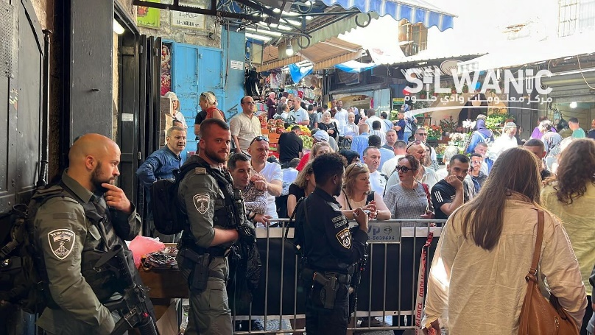
تعرض المقدسيون المسيحيّون للقمع والتضييق خلال الأعياد والمناسبات الدينية، بمنعهم من الوصول والصلاة في الكنائس لاسيما في البلدة القديمة من القدس، أو بتحديد أعداد المصلين في كنيسة القيامة، والاعتداء عليهم على السواتر في الطرقات المؤدية الى الكنائس، حيث رصد مركز المعلومات أبرز تلك الانتهاكات كالتالي:
- شهر آذار/مارس فرضت سلطات الاحتلال قيودها على دخول المسيحيين من الضفة الغربية الى مدينة القدس للمشاركة في طقوس "عيد الفصح المجيد" في البلدة القديمة بالقدس، وخاصة في مسيرة "أحد الشعانين" والجمعة العظيمة وسبت النور، واقتصرت هذا العام على الطقوس الدينية بسبب الحرب على القطاع.
- شهر أيار/مايو فرضت سلطات الاحتلال قيودها على دخول المسيحيين الى كنيسة القيامة في "سبت النور"، وفرضت القوات حصارها على محيط البلدة القديمة؛ بنشر السواتر والمتاريس الحديدية واغلقت بعض الطرقات المؤدية الى الكنيسة، وحددت أعداد من يسمح لهم بالدخول الى الكنيسة وساحاتها، وسجلت عدة اعتداءات على المصلين المسحيين بالدفع والضرب على الحواجز الشرطية.
- اعتدت القوات على حارس القنصل اليوناني بالضرب داخل كنيسة القيامة وقامت باعتقاله.
- شهر تشرين الثاني / نوفمبر اقتحام كنيسة "الإيليونة " في جبل الزيتون واعتقال اثنين من الموظفين المكلفين بتأمين الزيارة التي كان من المقرر أن يقوم بها وزير الخارجية الفرنسي جان نويل بارو.
بالأرقام ... اعتقالات من القدس
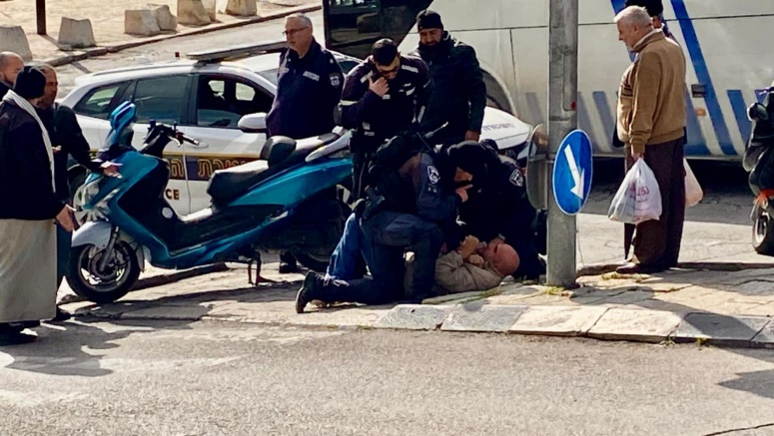
لم تتوقف الاعتقالات في مدينة القدس، خلال عام 2024، وكان العدد الأكبر من حالات الاعتقالات لفلسطينيين من مدن الضفة الغربية وقطاع غزة، بحجة " الإقامة الغير قانونية في القدس"، ورصد مركز معلومات وادي حلوة- القدس، اعتقال طلبة من داخل المدارس، وشبان من داخل المستشفيات في مدينة القدس، حيث نفذت القوات اعتقالات لمصابين برصاص عناصر الشرطة أو المستوطنين، ومنهم من قدمت ضدهم لوائح اتهام ولا يزالون في الأسر، أو حولوا للحبس المنزلي.
ورصد مركز معلومات وادي حلوة- القدس، 8630 حالة اعتقال في مدينة القدس، بينها 6551 حالة اعتقال لفلسطينيين من الضفة الغربية وقطاع خلال تواجدهم في القدس، و34 طفلا "أقل من جيل المسؤولية/ أقل من 12 عاماً، و310 فتى، و 100 من الإناث بينهن "12 فتاة، وطفلة".
وواصلت سلطات الاحتلال سياسة "اعتقال أو استدعاء الأسرى المحررين فور الإفراج عنهم" أو استدعائهم للتحقيق، وفرضت عليهم قرارات مختلفة أبرزها الإبعاد عن مدينة القدس أو مكان السكن لعدة أيام، وعدم التجمع ورفع الاعلام والرايات وإطلاق المفرقعات في القدس.
وواصلت سلطات الاحتلال استهداف الأسرى والأسرى المحررين وعائلتهم ومن بينهم "الأسرى الذين تحرروا في صفقة التبادل" باقتحام منازلهم وتفتيشها ومصادرة بعض المحتويات "أموال أو مصاغ ذهبي"، اضافة الى تحرير مخالفات عشوائية بحق العائلات، وسحب وإلغاء تراخيص "المركبات والدراجات النارية"، ورفع قضايا تعويض للمستوطنين على أسرى محررين، واعتقال أو استدعائهم للتحقيق، والحكم عليه بالسجن الفعلي.
وقررت سلطات الاحتلال ترحيل عدد كبير من الفلسطينيين الغزيين المصابين بالسرطان، ويتلقون العلاج في مستشفيات القدس وإسرائيل، خاصة في مستشفيي "المطلع وتل هشومير"، وبعد التماس قدمته "منظمة أطباء من أجل حقوق الإنسان" للمحكمة العليا تم تجميد القرار ، ويتواصل منذ شهر تشرين الأول/ أكتوبر 2023 فرض الاقامة الجبرية على المرضى وعائلاتهم من قطاع غزة في مكان اقامتهم في مدينة القدس.
ومن بين الملاحقين بالاستدعاءات والاعتقالات شخصيات ومسؤولين منهم:
- محافظ القدس عدنان غيث، فخلال العام 2024 استدعي غيث للتحقيق عدة مرات، وسلم قرارات تقضي بمنع دخوله الضفة الغربية، "يجدد له منذ 6 سنوات بشكل متتالي"، كما تفرض عليه الإقامة الجبرية في بلدة سلوان، وقدمت ضده لائحة اتهام تضمنت "خرقه قرار منعه من دخول الضفة الغربية "، كما يمنع من السفر ومن التواصل مع عدد من الشخصيات الفلسطينية والميدانية، ويمنع من المشاركة في أي فعالية في القدس.
- رئيس الهيئة الإسلامية العليا وخطيب المسجد الأقصى الشيخ عكرمة صبري 86 عاماً، فخلال العام 2024 اعتقل واستدعي للتحقيق عدة مرات ووجهت ضده التهديدات المختلفة من الوزراء والمستوطنين، بسحب هويته وطرده من القدس وهدم منزله، وصولا الى تقديم لائحة اتهام ضده وضمنت "تشجيع الشيخ صبري على الإرهاب والتحريض"، كما أبعد عن المسجد الأقصى، ومنع من السفر.
- وزير القدس الأسبق خالد أبو عرفة والنائب أحمد عطون، جدد اعتقالهما إداريا خلال عام 2024.
- الناشط المقدسي عبد اللطيف غيث الناشط المقدسي ومدير مؤسسة الضمير، جدد قرار منعه من دخول الضفة الغربية للمرة 24 على التوالي "منذ 14 عاما"، إضافة الى قرار يقضي بمنعه من التواصل مع عدد من الشخصيات الفلسطينية.
بالأرقام... قرارات الإبعاد
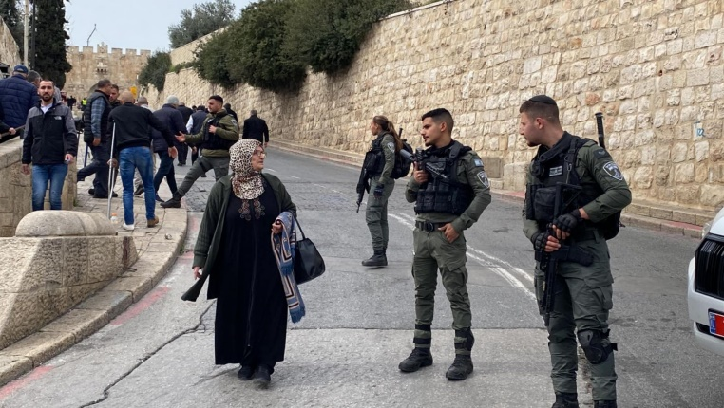
تستخدم سلطات سياسة "الإبعاد" كنوع من أنواع العقاب وتنفذها ضد من تعتبرهم خطرا عليها، حيث رصد مركز معلومات وادي حلوة قرابة 400 قرار ابعاد شملت عن مدينة القدس، أو مكان السكن، أو المسجد الأقصى، أو البلدة القديمة، أو شوارع القدس، أو منع دخول الضفة الغربية، إضافة الى إبعاد عن الأراضي الفلسطينية "بمنع دخول الأجانب عبر المعابر والمطار".
وقال المركز أن من بين القرارات: 38 قرار إبعاد عن مدينة القدس، 197 قرار إبعاد عن الأقصى، 87 عن البلدة القديمة، 10 منع دخول ضفة غربية، وتمتد فترة الابعاد من عدة أيام وحتى عدة أشهر، ومن الممكن تجديدها فور انتهائها.
بالأرقام ... الهدم في القدس
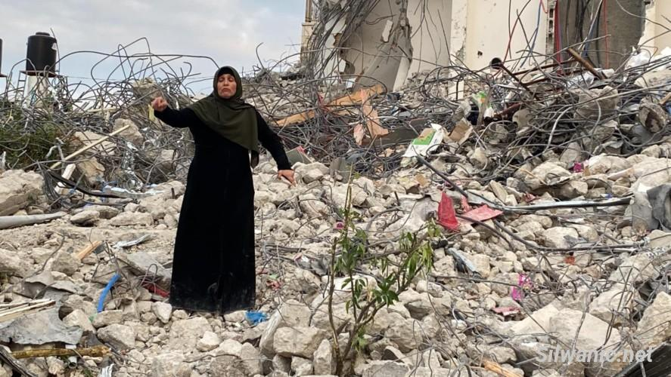
واصلت سلطات الاحتلال عمليات الهدم في مدينة القدس خلال عام 2024، بذريعة البناء دون ترخيص، لصالح مشاريع للبلدية، أو كإجراء "عقابي" ضد عائلات الشهداء المقدسيين.
ورصد مركز المعلومات 251 عملية هدم وتفجير وتجريف وشملت بنايات سكنية، ومنازل ومنشآت تجارية وزراعية وأساسات وأسوار وغرف وبركسات، وتجريف للأراضي، وأساسات للمنازل، ومساجد.
وتحت طائلة التهديد بفرض غرامات مالية أو الحبس الفعلي، أجبرت بلدية الاحتلال المقدسيين على تنفيذ قرارات الهدم بأنفسهم، "الهدم الذاتي القسري"، ورصد المركز "100 عملية هدم ذاتي" من عمليات الهدم التي جرت في المدينة، وتخير البلدية المقدسيين بين تنفيذ الهدم بأنفسهم أو تقوم هي بذلك وعليهم دفع التكاليف "آلياتها، وطواقمها، والقوات المرافقة والعمال".
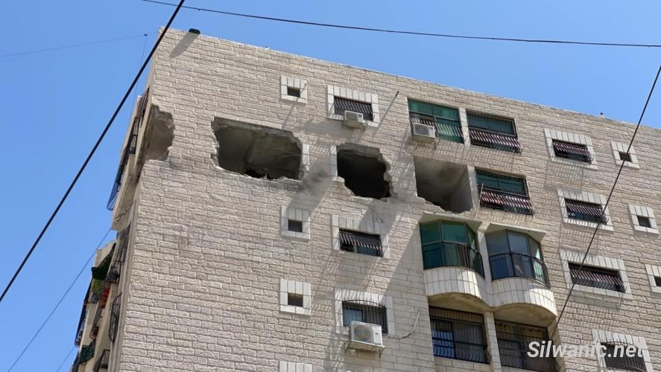
ومن بين عمليات الهدم تفجير 4 منازل لشهداء مقدسيين، واغلاق 14 منشأة بحجة "وجود عمال من الضفة الغربية أو غزة داخلها".
وقال المركز أن عام 2024 شهد عمليات هدم جماعية في مدينة القدس، خاصة في بلدة سلوان، وعناتا.
وأضاف المركز المعلومات أن بلدية الاحتلال بدأت بعمليات هدم جماعية في حي البستان ببلدة سلوان بعد تجميد قرارات الهدم على مدار 16 عاماً، وقال المركز أن بلدية الاحتلال قررت هدم حي البستان عام 2004، لتنفيذ مخطط على أنقاضه "حديقة الملك"، وعام 2005 بدأت بتوزيع اخطارات وانذارات الهدم، وبعد ضغوطات دولية وتحرك للمؤسسات الحقوقية الدولية والمحلية وتحرك دبلوماسي جمدت قرارات الهدم، وبدأ السكان من خلال طواقم من المهندسين والمحامين، بتقديم المخططات الهيكلية لتنظيم الحي وتطويره وفتح الشوارع وتخصيص مواقع للبنية التحتية ومرافق عامة "كالمدارس والملاعب".
وأضاف المركز أن بلدية الاحتلال رفضت بشكل مفاجئ في شهر آذار/مارس 2021 المخططات الهندسية لحي البستان ورفضت تمديد تجميد قرارات هدم منازل الحي، وقال المركز أنه في نهاية العام الماضي صعدت سلطات الاحتلال من عمليات الهدم الواسعة في الحي، في تطبيق للقرار.
وأبرز ما هدم خلال العام الماضي في حي البستان، خيمة اعتصام سلوان، والتي أقيمت عام 2009 رفضا لقرارات الهدم والتهجير القسري، وكانت الخيمة العنوان الرئيسي لفعاليات البلدة بأكملها وللوفود الدبلوماسية والمؤسسات الحقوقية، كما هدم مركز البستان، ومنازل لعدة عائلات في البلدة.
وفي حي وادي الجوز، بدأت بلدية الاحتلال بعمليات هدم لمنشآت تجارية، لصالح مشروع "وادي السيليكون"، والذي يهدد حوالي 200 منشأة تجارية وصناعية في "المنطقة الصناعية"، على مساحة 30 دونما، لإقامة شركات تكنولوجية "هايتك"، مجمعات تجارية، فنادق، كلية تقنية، وتوسيع المساحات الخضراء والشوارع في المنطقة، وبداية العام 2024، صادقت البلدية على مخطط وادي السليكون، بعد سنوات من بحثه في لجان البلدية.
وأصدرت محكمة بلدية الاحتلال في شهر تموز/يوليو قرارا يقضي بهدم مركز معلومات وادي حلوة-القدس ببلدة سلوان خلال عام، إضافة إلى فرض غرامة مالية بقيمة 20 ألف شيكل على مدير المركز جواد صيام، وفي حال عدم تنفيذه القرار خلال المدة المحددة ستقوم البلدية بتنفيذ الهدم، وستفرض "أجرة الهدم" للبلدية والقوات المرافقة لها، والبناء المهدد بالهدم عبارة عن غرفة واحدة مساحتها الإجمالية قرابة 35 مترا مربعا، وهي قائمة قبل الاحتلال، وفي عام 2009 تم ترميم سقف الغرفة لوقايته في الأحوال الجوية الماطرة، باستبدال" ألواح الزينكو بألواح من الخشب.
وواصلت بلدية الاحتلال، توزيع اخطارات الهدم والاستدعاءات لمراجعة البلدية في القدس.
عائلات الشهداء... ملاحقة لا تنتهي
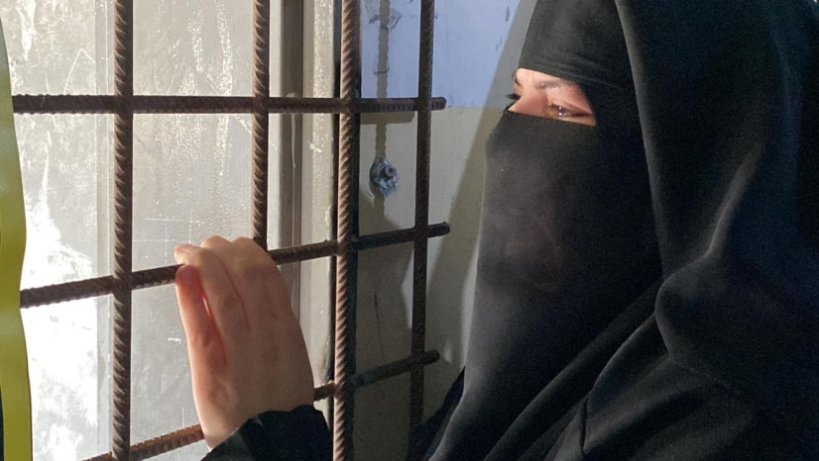
تواصلت الاعتداءات ضد أهالي الشهداء المقدسيين، والتي تبدأ فور الإعلان عن هوية الشهيد؛ باقتحام منزله وتفتيشه والاعتداء على أفراد عائلته وتنفيذ اعتقالات واستدعاءات لهم، ومنهم من يفرج عنه بعد ساعات أو أيام والبعض يقدم ضده لوائح اتهام، إضافة الى الاقتحامات المتكررة للمنزل وفرض الضرائب والمخالفات المختلفة ضد العائلات.
وأبرز الإجراءات بحق عائلات الشهداء المقدسيين الذين اتهموا "بتنفيذ عمليات أو التسبب بمقتل جنود أو مستوطنين"، منعت سلطات الاحتلال العائلات من استخدام المنازل وأجبرتهم على اخلائها، بقرار "المجلس السياسي والأمني، لحين البت من المحكمة العليا بقرار هدم المنزل "تفجير/اغلاق/ صب باطون"، ورصد مركز المعلومات تلك الاجراءات كالتالي:
- شهر كانون الثاني/يناير فجرت سلطات الاحتلال منزلي الشهيدين الشقيقين مراد وإبراهيم نمر في قرية صور باهر.
- شهر نيسان/ابريل فجرت سلطات الاحتلال منزل الشهيد خالد المحتسب في بيت حنينا، وصب الباطون في جزء منه.
- شهر أيار/مايو فجرت سلطات الاحتلال منزل الشهيد فادي جمجوم في مخيم شعفاط.
أطماع المستوطنين في عقارات القدس
تواصل الجمعيات الاستيطانية الاستيلاء على عقارات المقدسيين، بحجج وذرائع مختلفة، حيث رصدها مركز معلومات وادي حلوة- القدس عام 2024 حسب التسلسل الزمني التالي:
- شهر شباط/فبراير استولت جمعية " عطيرت كوهنيم" على دونمين ونصف من أراضي حي بطن الهوى، تعود ملكيتها لعائلات الرجبي، أبو دياب، والسلودي، واغلق المستوطنون بالصاج المقوى والأسلاك الحديدية محيط بعض المنازل، ومداخل الأحواش في المنطقة.
- شهر حزيران/يونيو استولى مستوطنون على عقار عائلة الخالدي في البلدة القديمة بالقدس، المؤلف من 3 طوابق بمساحة إجمالية 200 مترا مربعا، بادعاء شرائه، وبعد عدة أيام تمكنت العائلة من استرداد عقارها بعد إثبات بطلان البيع.
- تموز/يوليو 2024، استولت جمعية "عطيرت كوهنيم" على منزل جواد أبو ناب في حي بطن الهوى ببلدة سلوان، بحجة ملكية اليهود للأرض المقام عليها البناء منذ عام 1881.
- آب/ أغسطس 2024، استولت جمعية "عطيرت كوهنيم"، على عقار عائلة شحادة في حي بطن الهوى ببلدة سلوان، ويتألف عقار العائلة الذي تعيش فيه منذ ستينيات القرن الماضي من 3 طوابق "5 شقق سكنية"، بحجة "ملكية اليهود للأرض المقامة عليها المنازل منذ عام 1881.
- شهر أيلول/سبتمبر استولت جمعية العاد الاستيطانية على شقة سكنية وأرض لعائلة أبو الهوى في الطور، بادعاء شرائه، وبعد قرابة شهرين تمكنت العائلة من استرداد العقار بعد إثبات بطلان البيع.
- تشرين الأول/ أكتوبر استولى مستوطنون بشكل متزامن على قطعتي أرض في حي الفاروق وحي وادي حلوة في سلوان، بعد تسريبهما من المالك.
- تشرين الثاني/نوفمبر استولى المستوطنون على عقار "مقهى المصرارة" في منطقة المصرارة مقابل باب العامود بالقدس، بحجة "ملكيته لحارس أملاك الغائبين".
- كانون الأول/ديسمبر الاستيلاء على بناية عائلة غيث في حي بطن الهوى ببلدة سلوان، المؤلفة من طابقين بحجة ملكية الأرض المقام عليها العقار لليهود منذ عام 1881.
- كانون الأول/ ديسمبر الاستيلاء على قطعة أرض في بلدة سلوان، بعد تسريبها من المالك.
اعتداءات المستوطنين .. رصاص وضرب وتخريب ممتلكات
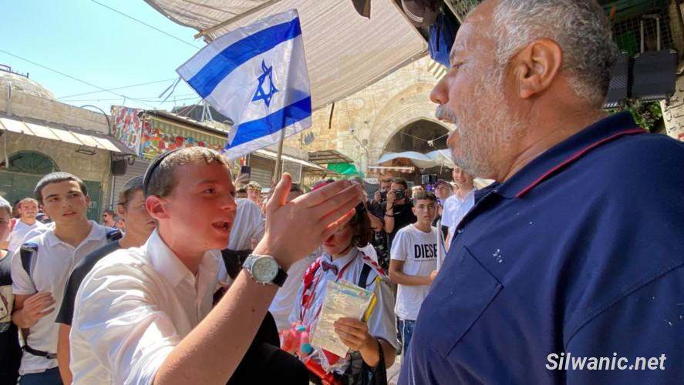
نفذ المستوطنون عشرات الاعتداءات على المقدسيين وممتلكاتهم خلال عام 2024، بإطلاق الرصاص، وإلقاء الحجارة، والشتائم، وتخريب الممتلكات، ورصد مركز معلومات وادي حلوة-القدس أبرزها حسب التسلسل الزمني:
- شهر شباط/فبراير اعتدى مستوطنون على رئيس الرهبان البندكتان في الارض المقدسة، بالبصق والشتائم ضد السيد المسيح عليه السلام، خلال سيره في منطقة "جبل صهيون" بالقدس القديمة.
- شهر آذار/مارس حطم المستوطنون شواهد 5 قبور في "مقبرة باب الرحمة" الواقعة عند السور الشرقي للأقصى من الجهة الخارجية، وأتلفوا المواد المستخدمة في ترميمها، إضافة الى الرقص والدوس على القبور، وقاموا بتخريب مركبات في حي الصوانة.
- شهر حزيران/يونيو أصيب التاجر المقدسي سنان بركات برصاص المستوطنين خلال تواجده أمام محله التجاري في سوق البازار بالبلدة القديمة، وفي ذات الشهر خلال مسيرة "الاعلام السنوية"، ذكرى احتلال الشق الشرقي من القدس، ردد المستوطنون الشعارات العنصرية منها شتم النبي محمد عليه السلام، وإطلاق شعارات تدعو لحرق القرى والمخيمات الفلسطينية، كما وجهوا الألفاظ النابية والحركات النابية خلال المسيرة، واعتدوا على الطواقم الصحفية.
- شهر أيلول/سبتمبر اقتحم مستوطنون مسلحون حي الصوانة بالقدس وأشهروا السلاح باتجاه المتواجدين والأهالي، وقاموا بالتجول في شوارع القدس وفي محيط البلدة القديمة، وسلوان والطور مرددين عبارات مثل "قضينا على نصر الله... نصر الله مات"، وحملوا تابوتا اشارة الى مقتل أمين عام حزب الله حسن نصر الله، كما اعتدوا في ذات الشهر على شاب مقدسي بالضرب المبرح، في منطقة "بني براك" شمال تل أبيب.
- شهر تشرين الأول/أكتوبر قام المستوطنون بإطلاق الرصاص "بالهواء" بصورة عشوائية في حي رأس العامود ببلدة سلوان، واعتدوا على أحد الشبان بأعقاب أسلحة كانت بحوزتهم، كما اعتدوا بالضرب على مسن، ونهاية الشهر لاحق المستوطنون شابين فلسطينيين، في مستوطنة "أرمون هنتسيف" المقامة على أراضي جبل المكبر، وأشهروا السلاح باتجاه أحدهم إضافة الى ملاحقتهم بمركبتهم، وتوجيه الشتائم ضدهم.
- شهر تشرين الثاني/نوفمبر اقتحم مستوطن مسجد حمزة وسط قرية بيت صفافا للصلاة فيه.
- خلال عام 2024 تكررت حوادث القاء الحجارة على مركبات الفلسطينيين في شوارع وبلدات مدينة القدس، وتخريب المركبات والدراجات النارية.
- حرض المستوطنون على الشيخ عكرمة صبري- رئيس الهيئة الإسلامية العليا وامام وخطيب المسجد الأقصى المبارك-، خلال عام 2024، عدة مرات بإخراجه وسحب هويته وقتله، وطالبوا وزير الأمن الداخلي بهدم منزله في الصوانة بحجة انه "بناء غير قانوني".
- سجلت عدة اعتداءات على السائقين المقدسيين الذين يعملون على الحافلات الإسرائيلية خلال عملهم، بالضرب والشتائم.
- سجلت عدة اعتداءات على التجار في البلدة القديمة في القدس، وتخريب في المحلات التجارية، تخريب أبوابها، توجيه الشتائم والضرب خاصة في يومي "توحيد القدس" و"خراب الهيكل".
مصادرات ومخططات لابتلاع الأراضي
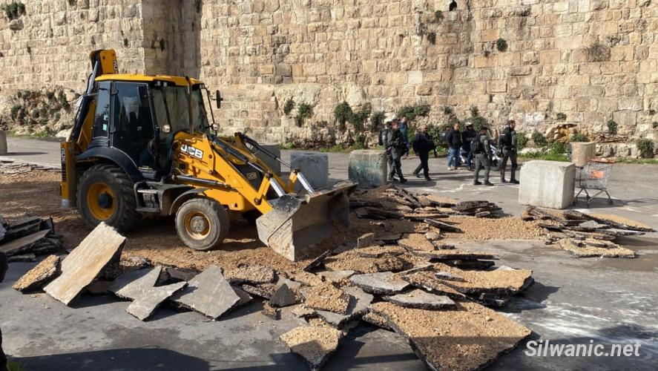
تتواصل عمليات سلب الأراضي وتجريفها، وهدم الأسوار والخلع الأشجار، حيث رصد مركز معلومات وادي حلوة الانتهاكات الإسرائيلية خلال العام 2024 حسب التسلسل التالي:
- شهر كانون الثاني/يناير قامت سلطات الاحتلال بعملية تجريف وخلع لأشجار الزيتون والسرو والنخيل واللوز والأعشاب الطبية، لصالح تنفيذ مخطط استيطاني "شق شوارع لربط المستوطنات، وإقامة وحدات استيطانية وروضة وكنيس"، داخل أراضي تعود لعائلة عليان، وصودرت منها عام 2010، ويوجد قرار من المحكمة يقضي بعدم استخدام الأرض والعمل فيها.
- شهر كانون الثاني/ يناير هدم سور لعائلة شويكي، في حي الثوري ببلدة سلوان، لشق شارع في المنطقة.
- شهر شباط/فبراير صادرت سلطات الاحتلال أرض "الخندق/سوق الجمعة" الواقعة بمحاذاة الجهة الشمالية الشرقية من سور القدس، وشرعت بأعمال حفر وتجريف للأرض، تمهيدا لتنفيذ "حديقة"، ضمن مشروع "حدائق حول سور البلدة القديمة".
- شهر تشرين الأول/ أكتوبر قامت سلطات الاحتلال بأعمال تسوية ل 63 دونما من أراضي قرية ام طوبا جنوب القدس، دون إبلاغ أصحاب الأراضي، مستندة في ذلك الى ما يعرف بقانون "تسوية الأراضي الإسرائيلي"، وسجلت أراضي البلدة باسم "الصندوق القومي اليهودي"، مما يهدد بإخلاء ما يقارب 30 منزلًا يعيش فيها 139 مقدسيا.
- شهر تشرين الأول/ أكتوبر أعلنت شرطة الاحتلال، نيتها بناء "مقر للشرطة" في شارع الواد داخل القدس القديمة، مكون من 3 طوابق.
- شهر كانون الأول/ ديسمبر هدم شقتين لعائلة صلاح، في قرية بيت صفافا، لشق شارع.
- مخالفات بمئات الآلاف الشواقل لعائلات في بلدة سلوان، بحجة الوقوف في أرض تابعة لمقبرة يهودية في حي وادي الربابة، مع مواصلة أصحاب الأراضي والعائلات من استخدام أراضيهم وتسويتها وزراعتها.
حظر "وكالة غوث وتشغيل اللاجئين-الأونروا"
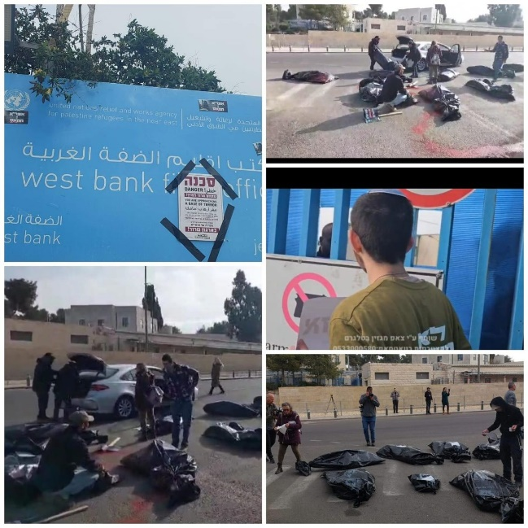
لطالما كانت انهاء قضية اللاجئين هدفا من الأهداف الاستراتيجية للسلطات الإسرائيلية، حيث تسعى بشتى الوسائل ومنذ سنوات للتضييق على عمل وكالة الغوث وتقييد انشطتها، وقد اتهمت عددا من موظفي الوكالة في قطاع غزة بالضلوع في هجوم حماس في السابع من تشرين أول/أكتوبر 2023، مما حدا ببعض الدول لقطع التمويل عنها، الأمر الذي نفته وكالة الغوث وباشرت التحقيق فيه.
وقد رصد مركز المعلومات أبرز القرارات الإسرائيلية التي اتخذت بحق وكالة الغوث خلال العام 2024 كالتالي:
- بداية العام 2024 وخلال الحرب على قطاع غزة، نظم المستوطنون التظاهرات أمام مقرها الرئيسي في حي الشيخ جراح بالقدس، وطالبوا بإغلاقها الفوري وطرد الموظفين منها "بحجة أنها مؤسسة إرهابية"، كما تم الاعتداء على المقر بإضرام النيران مرتين، وبالحجارة إضافة الى تهديد العاملين بالسلاح وتعمد تخريب ممتلكاتها، وتعطيل وصول العاملين الى أماكن عملهم، بوضع المركبات والأكياس السوداء إِشارة الى "الجثث" أمام باب الوكالة.
- شهر أيار/مايو طالبت السلطات الإسرائيلية إخلاء مقرها الرئيسي في حي الشيخ جراح بحجة "استخدام الأرض دون موافقة سلطة أراضي إسرائيل"، كما قررت السلطات الإسرائيلية إجبار الوكالة على دفع 27 مليون شيكل "بدل إيجار متأخر عن السنوات التي استخدمت فيها العقار واعتبارها ديون على الوكالة".
- شهر تشرين الأول/أكتوبر أقرّت الهيئة العامة للكنيست، القانون الذي يحظر نشاط وكالة غوث وتشغيل اللاجئين الفلسطينيين "الأونروا"، داخل إسرائيل، إضافة الى قانون يحظر الاتصال معها.
- بداية شهر تشرين الأول/أكتوبر قررت ما تُسمى "سلطة أراضي إسرائيل" مصادرة أراضي مقر وكالة غوث وتشغيل اللاجئين في القدس المحتلة، وإقامة مشروع استيطاني، يشمل 1440 وحدة سكنية.
طلاب مدارس وكالة الغوث..الى أين؟
وفي سياق الحرب على وكالة الغوث ومؤسساتها، اعلنت دائرة المعارف الإسرائيلية التابعة لبلدية الاحتلال، خطتها لاستقطاب طلبة مدارس وكالة غوث وتشغيل اللاجئين الفلسطينيين "الأونروا"، الى مدارسها، حيث يدخل قانون إيقاف الوكالة حيز التنفيذ بتاريخ 30/1/2025.
ويدرس في المدارس التابعة لوكالة الغوث قرابة 800 طالب وطالبة، إَضافة الى قرابة 350 في كلية تدريب قلنديا "تعليم مهني"، وهي تقع ضمن حدود بلدية القدس.
لوكالة الغوث 6 مدارس في القدس؛ في مخيم شعفاط، وسلوان، وصور باهر، وحي وادي الجوز، للذكور والإناث.
قمع وقفات ومنع فعاليات في القدس
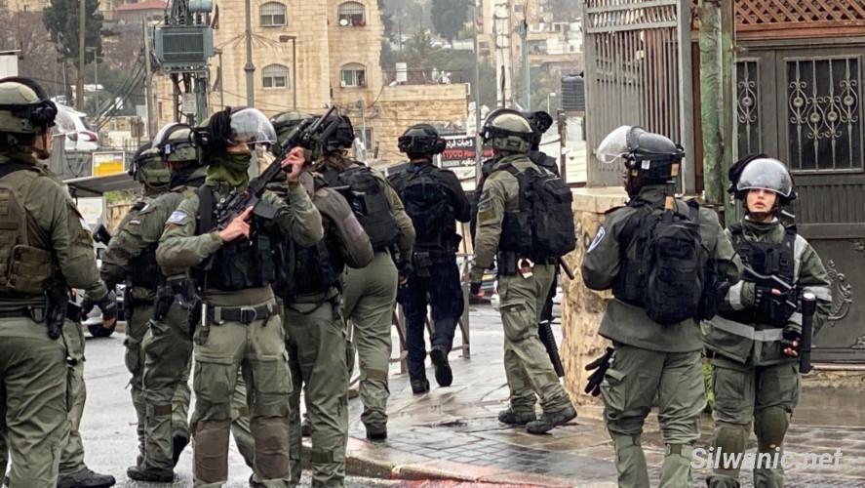
واصلت سلطات الاحتلال قمع الفعاليات التضامنية والثقافية في مدينة القدس وأبرزها بحسب رصد مركز المعلومات وتسلسلها:
- شهر أيار/مايو قمعت قوات الاحتلال وقفة أمام بيت الشرق في حي الشيخ جراح، لإحياء ذكرى رحيل فيصل الحسيني، واعتدت على المشاركين بالدفع، وقامت بمصادرة صور الحسيني.
- شهر تموز/يوليو منع تكريم الحجاج في المسجد الأقصى، بفرض الحصار على الأقصى والبلدة القديمة.
- شهر آب/أغسطس منعت مخابرات الاحتلال عرض أفلام فلسطينية عن قطاع غزة- القصص الغير محكية من غزة "من مسافة صفر"، 22 فيلم 22 فنان من غزة"، في مركز يبوس الثقافي، باقتحام المركز ومنع العرض.
- شهر آب/أغسطس منعت مخابرات الاحتلال إقامة "تكريم لطلبة التوجيهي" في قاعة الصفصاف في حي واد الحمص بالقدس، دعت اليه جمعية "وفاء للمرأة والطفل".
- منع إقامة صلاة الجمعة في خيمة اعتصام ببلدة سلوان.
- قمع صلوات أيام الجمع في أحياء القدس وعلى أبواب الأقصى وطرقاته، وأشدها كان في الأشهر الثلاثة الأولى من العام الماضي.
قوانين تدخل حيز التنفيذ وأخرى تناقش
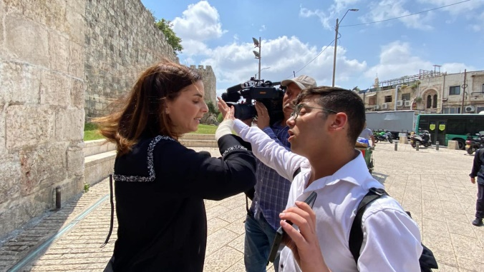
تواصل السلطات الإسرائيلية اصدار القرارات وسن القوانين التي تضيّق عمل المؤسسات الإعلامية، أو ضد عائلات "منفذي العمليات" حسب وصفها، استكمالا لمسلسل الانتهاكات الإسرائيلية، حيث رصدها مركز المعلومات كالتالي:
- شهر أيار/مايو صادقت حكومة الاحتلال على مشروع قانون "اغلاق قناة الجزيرة"، استنادا لقانون "منع هيئة بث أجنبية من الإضرار بأمن الدولة"، وعليه أغلقت مكاتب الجزيرة في القدس والضفة الغربية، كما قيد الوصول إلى موقع الإنترنت التابع للقناة.
- شهر آب/أغسطس جددت الحكومة الإسرائيلية إغلاق بث قناة "الميادين" اللبنانية و"حظر عملياتها في البلاد" بتهمة "الإضرار بأمن الدولة"، في قرار هو الثاني بهذا الشأن منذ بدء الحرب على غزة.
- شهر تشرين الثاني/نوفمبر صادقت لجنة بالكنيست، على مشروع قانون يقضي بـ"طرد أفراد عائلات منفذي العمليات المسلحة ضد أهداف إسرائيلية"، إذا كان لديهم علم مسبق بالعملية أو بتمجيد وتأييد العملية بعد تنفيذها"، وحسب القانون فإن أمر الطرد "للمواطن الإسرائيلي" لا تقل عن 7 سنوات ولا تزيد عن 15 سنة، وفي "حالة المقيم الدائم أو المؤقت" لمدة لا تقل عن 10 سنوات ولا تزيد عن 20 سنة.
- شهر تشرين الثاني/نوفمبر صادق الكنيست، على قانون يسمح بفرض عقوبة السجن على أطفال فلسطينيين لم يبلغوا 14 عاما، وبحسب القانون سيكون بمقدور المحكمة أن تحتجز القاصر في سجن بدلا من "نزل/ مكان إقامة داخلية" لفترة لا تزيد عن 10 أيام، إذا اقتنعت أنه يمثل خطرا أو أن تصرفاته يمكن أن تلحق الأذى بالآخرين، وفي حال تكررت مثل هذه الحيثيات، فسيكون بمقدور المحكمة أن تبقي القاصر في السجن لفترة تحددها هي".
- شهر كانون الأول/ديسمبر صادق الكنيست الإسرائيلي بالقراءة التمهيدية على اقتراح قانون يقضي بتفويض مدير عام وزارة التربية والتعليم الإسرائيلية برفض توظيف معلمين من القدس والداخل الفلسطيني حاصلين على لقب أكاديمي من مؤسسة تخضع لرقابة وإشراف السلطة الفلسطينية.
استهداف المساجد والأئمة
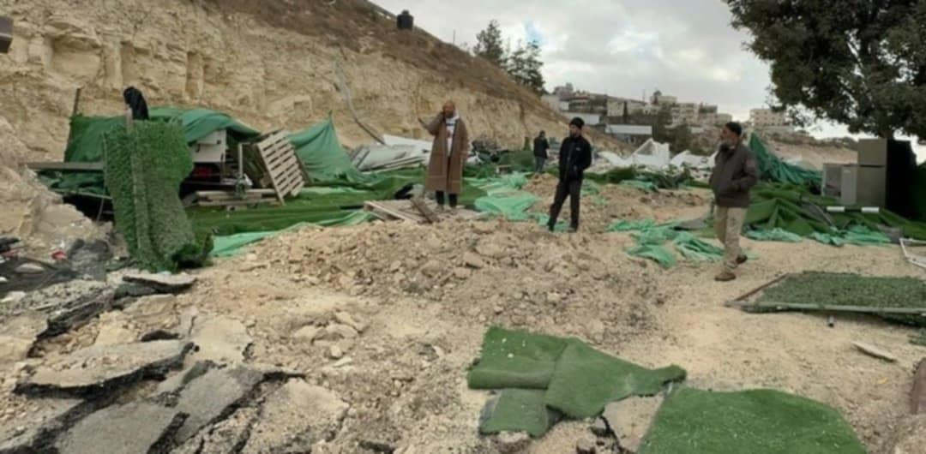
لم تسلم دور العبادة والمساجد من الهدم وقرارات الهدم والإيعاز بمصادرة مكبرات الصوت الخاصة ببث الآذان، ولم يسلم الأئمة من الملاحقة والاعتقال، والتي رصدها مركز المعلومات كالتالي:
- أوعز وزير الأمن القومي إيتمار بن غفير في شهر كانون الأول/ديسمبر، إلى قيادة الشرطة، بالبدء بمصادرة مكبرات الصوت الخاصة ببث الأذان من المساجد، وخصوصاً في مدن داخل الأراضي المحتلة عام 48، بذريعة أنّ "الأذان يزعج المستوطنين"، وطالب بن غفير بفرض غرامات في الحالات التي "لا يمكن مصادرة المكبرات فيها".
- هدم مسجد الشياح في قرية صور باهر القائم منذ 20 عاماً، والذي أقيم للصلاة وتعليم الأطفال القرآن وشؤون الدين.
- تعليق قرار هدم على مسجد الإٍسراء في بلدة سلوان، والقائم منذ عام 2002.
ولم يسلم الخطباء والأئمة من الملاحقات، بالاعتقال والاستدعاء والسجم الفعلي، فخلال عام 2024 أصدرت المحاكم حكمها بالسجن الفعلي ضد 3 منهم: الشيخ جمال مصطفى سجن فعلي لمدة 3 سنوات، الشيخ محمود أبو خضير لمدة عام وشهر، والشيخ نعيم عودة لمدة عام ونصف، مع مواصلة توقيف الشيخ عصام عميرة منذ شهر تشرين الأول/ أكتوبر 2023.

